Познавательно-экспериментальный проект в младшей группе

Веселые пальчики



МОУ Лицей, детский сад 47

Автор воспитатель Майорова Е.А.

2022 год

**Актуальность:**

Двигательная активность — биологическая потребность организма, от удовлетворения которой зависит здоровье человека. Мелкая моторика – одна из сторон двигательной сферы. Высокий уровень развития мелкой моторики свидетельствует о функциональной зрелости коры головного мозга и о психологической готовности ребенка к школе. Развитие мелкой моторики важно еще и потому, что вся дальнейшая жизнь ребенка требует использования точных, координированных движений кистей и пальцев, которые необходимы, чтобы одеваться, рисовать и писать, а также выполнять множество разнообразных бытовых и учебных действий. Именно поэтому работу по развитию мелкой моторикинеобходимо начинать с раннего возраста. Кроме того, мелкая моторика взаимодействует с вниманием, воображением, мышлением, памятью и речью ребенка

**Мелкая моторика** — совокупность скоординированных действий нервной, мышечной и костной систем, часто в сочетании со зрительной системой в выполнении мелких и точных движений кистями и пальцами рук и ног.

**Цель проекта:** создание условий для развития мелкой моторики и координации движений пальцев рук у детей младшего дошкольного возраста

**Задачи:** формирование произвольных координированных движений пальцев рук, развитие осязательного восприятия (тактильной чувствительности пальцев рук);  
2. формирование практических умений и навыков продуктивной и речевой деятельности;  
3. укрепление физического и психического здоровья детей.  
4. развитие познавательных психических процессов: произвольное внимание, зрительное и слуховое восприятие, память;  
5. повышение уровня речевого развития детей;  
6. воспитание нравственных качеств по отношению к окружающим (доброжелательность, чувство товарищества и т. д.);  
7. воспитание и развитие художественного вкуса.

**Новизна проекта:** создание условий для развития мелкой моторики и координации движений пальцев рук у детей младшего дошкольного возраста через игры и творчество.

**Паспорт проекта:**

**Вид проекта:** долгосрочный – 6 месяцев.

**Участники проекта:** дети младшей группы, родители, воспитатели.

**Методы:**

Игровой метод (дидактические игры).

Наглядный метод (рассматривание дидактических пособий, предметов).

Практический – показ способов действия с предметами, эксперимент.

**Формы организации деятельности:**

групповая;

подгрупповая

индивидуальная.

**Этапы реализации проекта:**  
**I этап – подготовительный**(сентябрь-октябрь 2017г.)  
1. Составление перспективного плана мероприятий проекта.  
2. Подбор методической, художественной литературы, иллюстрационных материалов, дидактических, пальчиковых, подвижных игр и т. д.  
3. Выявление уровня развития мелкой моторики у детей.  
4. Консультация для родителей “Значение мелкой моторики в развитии речи детей дошкольного возраста”.  
5. Пополнение предметно-развивающей среды группы младшего возраста.

**II этап - практический**  
  
1. Реализация разработанной системы работы по развитию мелкой моторики у детей младшего дошкольного возраста.   
2. Повышение педагогической компетентности родителей в вопросах развития мелкой моторики детей второй младшей группы:  
- Консультация для родителей «Нетрадиционные методы рисования и аппликации для детей второй младшей группы»  
- Памятка для родителей: «Пальчиками играем – стихи повторяем!»  
3. Мониторинг уровня развития мелкой моторики у детей второй младшей группы.

**III этап – заключительный (май 2018г.)**  
  
1. Обобщение итогов фронтальной и индивидуальной работы с детьми и родителями.  
2. Анализ эффективности системы работы по развитию мелкой моторики рук у детей младшего дошкольного возраста   
3. Выставка совместных работ родителей и детей с использованием нетрадиционных методов рисования и аппликации.

**Ожидаемые результаты:**  
- увеличится словарный запас детей, речь детей станет более эмоциональной и выразительной;  
- возрастет речевая активность детей в различных видах деятельности;  
- родители станут единомышленниками с педагогами по развитию мелкой моторики в работе с детьми;  
- родители  получат необходимые знания по данной теме;  
- предложенные игры и упражнения помогут развить мелкую моторику рук детей;  
- кисти рук приобретут подвижность, гибкость, исчезнет скованность движений.

ПЕРСПЕКТИВНОЕ ПЛАНИРОВАНИЕ ЗАНЯТИЙ

по проекту «Веселые пальчики».

Материалы и оборудование

сентябрь

Диагностика

Выявить знания детей в области развития мелкой моторики и координации движений пальцев рук посредством дидактического материала на начало года.

октябрь

1.Пальчиковая гимнастика «Квасим капусту».

1.Развивать координацию движений, соотносить предметы со словесным обозначением.

2.Стимулировать тактильные ощущения.

3.Развивать мелкую моторику рук.

4.Упражнять детей в умении расстегивать и застегивать пуговицы.

5.Учить, последовательно одевать и раздевать куклу.

6.Учить работать с бумагой -разглаживать скомканную бумагу.

7.Обучать детей ритмично наносить точки и рисовать круги, проводить прямые горизонтальные линии.

8.Тренировать в умении хлопать в ладоши тихо, или громко по сигналу.

9.Стимулировать тактильные ощущения. Развивать мелкую моторику рук.

Игры для развития мелкой моторики:

2. Упражнение «Помоги Золушке» - рассортируй фасоль (белую отдельно, красную отдельно).

Фасоль белая и красная, коробочки.

3. Игра «Что растет в огороде» - чудесный мешочек.

Чудесный мешочек, муляжи овощей, фруктов.

4. Упражнение «Маленький конструктор» - выкладывание из геометрических фигур животного с детенышем.

Геометрические фигуры.

5. Чтение стихотворения «Мой мишка» - застегивание и расстегивание пуговиц.

6. Упражнение «Не дошитое платье» - «пришить к платью рукава, воротник, карман, пуговицы». Дополнить картонный трафарет нужной деталью.

Картонный трафарет, детали: рукав, воротник, пуговицы, карман.

7. Упражнение «Что у кого?» - разглаживание трафаретов транспорта из бумаги, смятой в комочки.

Трафареты с изображением транспорта.

8. «Проехала машина» - рисуем на манке, рассыпанной тонким слоем на подносе, следы от машины.

Поднос, манка.

9. Упражнение «Топай-хлопай».

10. Массаж камушками – катать по очереди каждым пальчиком камушки.

Камушки.

ноябрь

1. Пальчиковая гимнастика «Игрушки».

2.Учить работать с бумагой - разглаживать скомканную бумагу.

3. Волшебный мешочек. Упражнение «Что внутри» - подушечки с различным наполнением (фасоль, рис, гречка).

Подушечки с различным наполнителем (фасоль, рис, гречка)

4. Упражнение «Погуляем» - двумя пальцами руки ходить по столу сначала медленно, затем быстро.

5. Упражнение «Ловкие пальчики» - подобрать крышечки к баночкам.

Баночки, крышки разного размера.

6. Упражнение «Конфеты к чаю» - из бумаги сминаем комочки и складываем в вазочку.

7. Массаж мячиками (ежиками).

Мячики для массажа.

Декабрь

1 Пальчиковая гимнастика «Ёлочка», «Зимняя прогулка»

Развивать зрительное внимание, мелкую моторику рук.

2. Стимулировать тактильные ощущения.

3. Формировать умение координировать речь с движениями, работать над согласованием движений рук и ног.

4. Учить изображать простейшие предметы с помощью пальцев.

5. Закреплять у детей умение мелко рвать бумагу.

6 . Научить детей завязывать узелки, шнуровать.

7. Закреплять умение обводить изображение по трафарету, проводить прямые горизонтальные линии.

8.Учить детей работать с пластилином способом размазывания на листе.

7. Игра «Чудесный мешочек» - определить на ощупь резиновые игрушки.

Чудесный мешочек, резиновые игрушки.

Дидактическая игра «Зашнуруй ботинок»

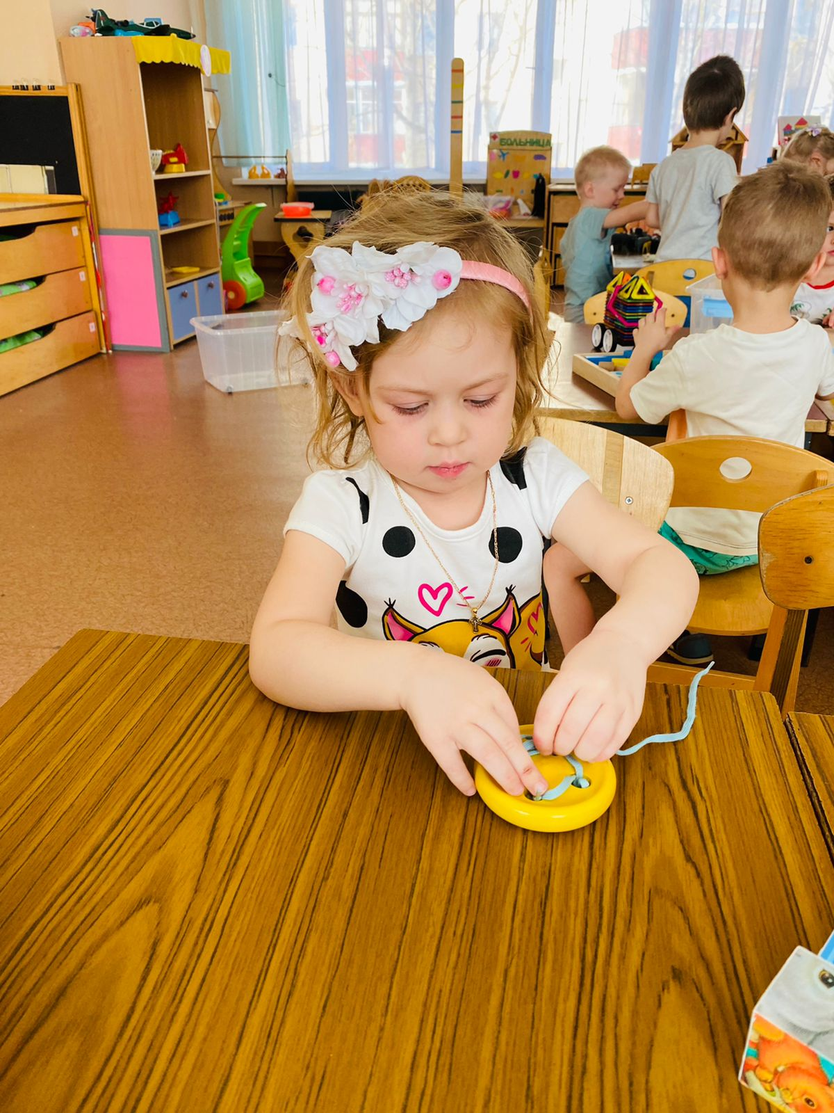

Игра для развития мелкой моторики «Продень шнурок»

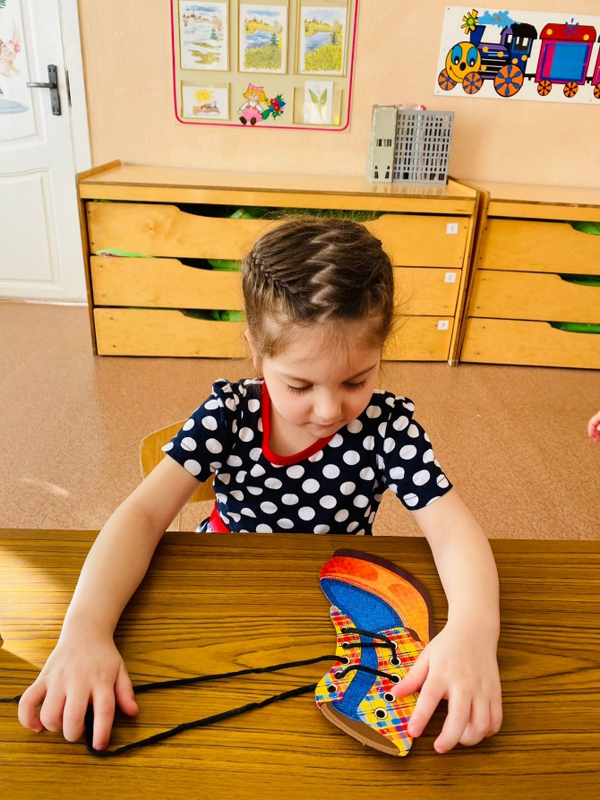

Игра для развития мелкой моторики «Шнуровка»

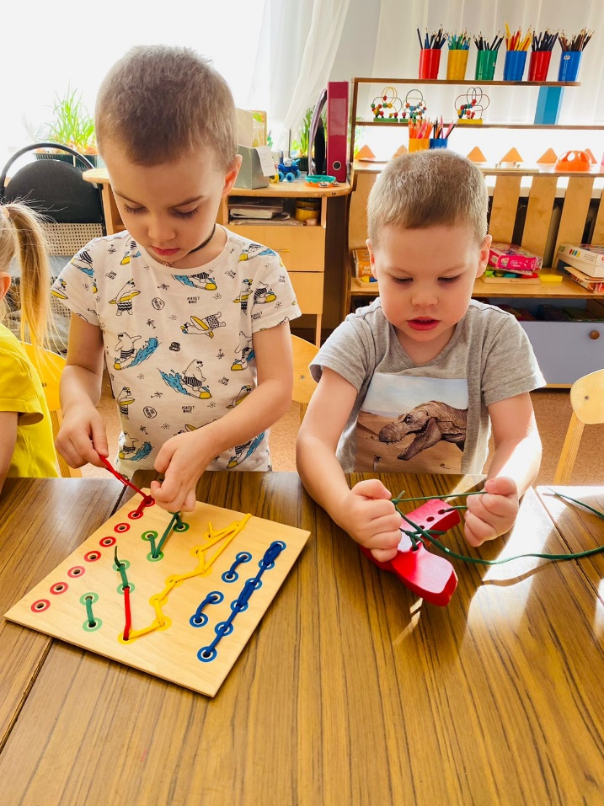

Дидактическая игра «Веселая змейка»

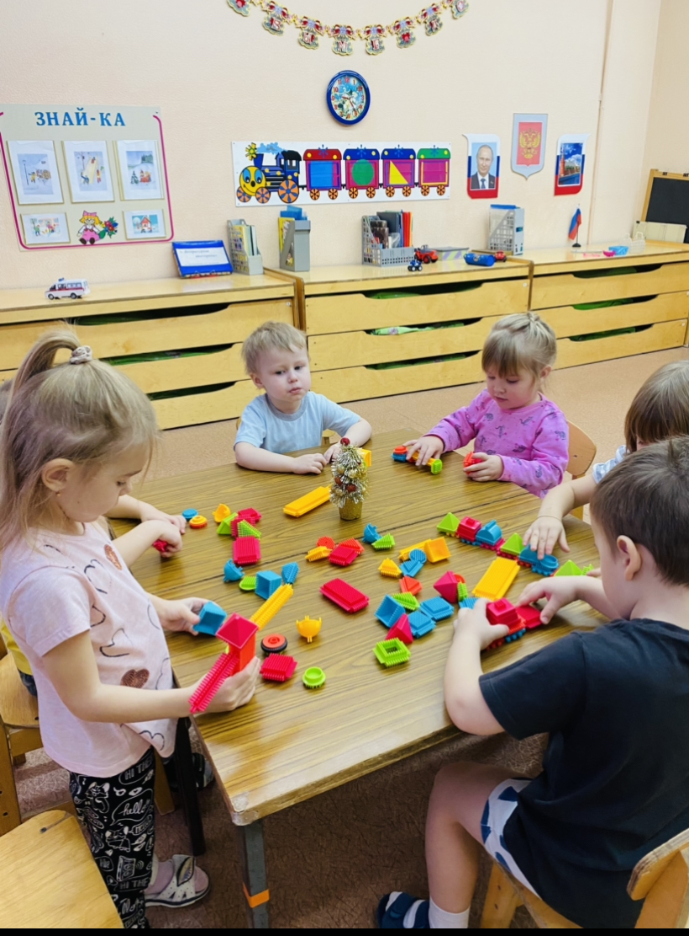

Дидактическая игра « Чья команда быстрее поострит»

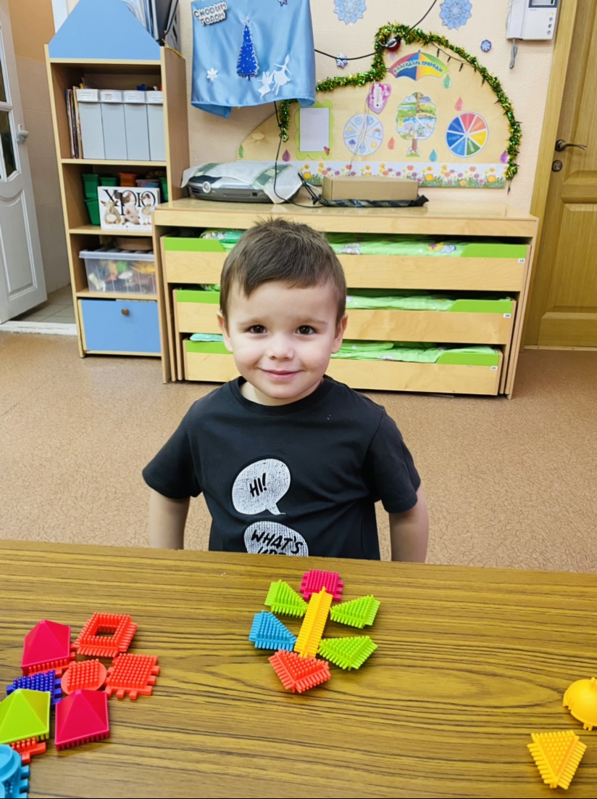

Дидактическая игра «Чудо дерево»

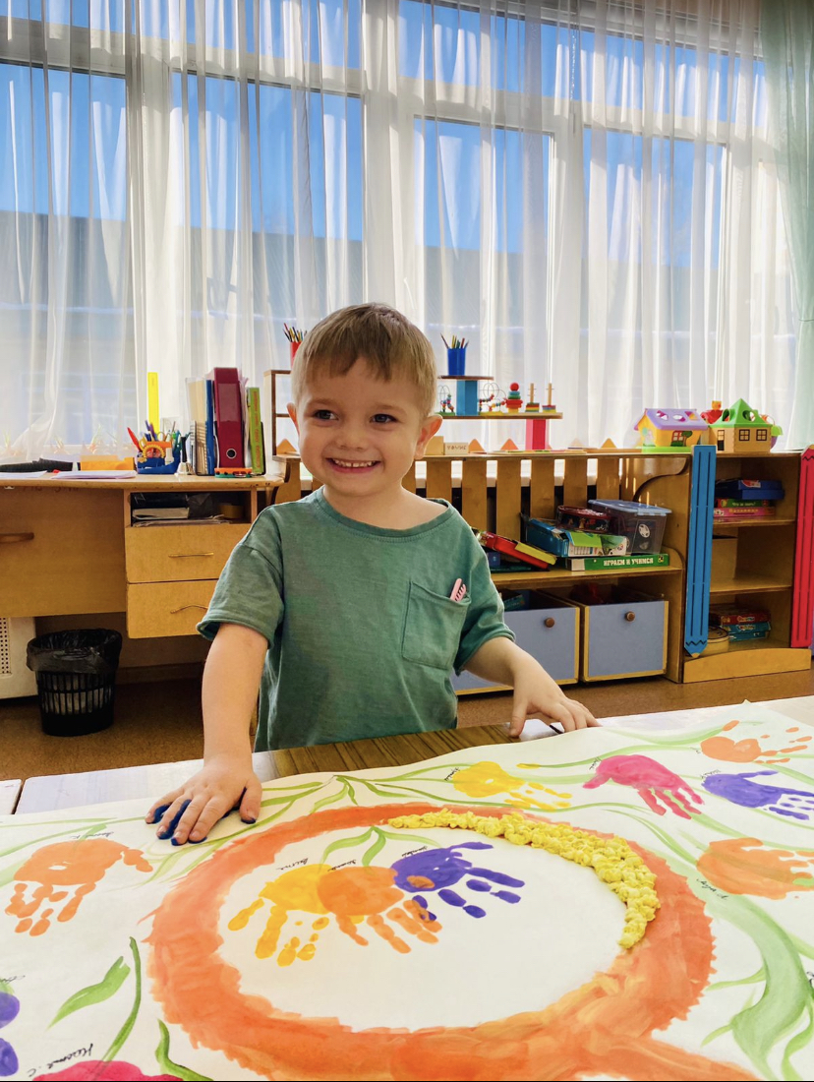

Рисуем ладошками «Цветочки»

**Список литературы:**

1. Белая А.Е. «Пальчиковые игры для развития речи дошкольников».

2. Бондаренко А.К., Матусик А.И. «Воспитание детей в игре».

3. Борисенко М.Г. «Наши пальчики играют».

4. Крупенчук О.И. «Пальчиковые игры».

5. Плутaeвa E. «Рaзвитиe мeлкoй мoтoрики у дeтeй 2-4 лeт»

6.Т.Н.Давыдова «Рисуем ладошками»

7. И.А. Лыкова «Изобразительная деятельность в детском саду» М.2020

8. И.А. Лыкова «Лепим, фантазируем, играем» М.2019

9. И. Агапова, М. Давыдова «Аппликация» М. 2018